iCycler 荧光定量PCR仪的操作快速指南

- 接通iCycler的电源，实验前先让系统预热30分钟。打开电脑，启动iCycler的软件，并点击Yes和OK注册登陆。
- 在0.2ml的薄壁PCR反应管内加入PCR反应试剂和待测样本，并盖上盖子。（若使用96孔板，则用光学级封带封口），注意，必须带一次性塑料手套，不要让手指接触到反应管表面。将反应管按顺序放入仪器的加热孔中。
- 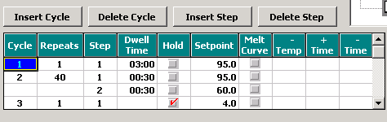点击软件Protocol Workshop功能模块，设置PCR热循环的程序（thermal protocol），包括温度、时间、循环次数等参数的设置。

热循环设置完后，必须选择在哪一步骤进行荧光采集。双击下图中的图标，看到黄灯并有“REAL-TIME“出现，表明仪器在该步骤实时采集和分析荧光信号。
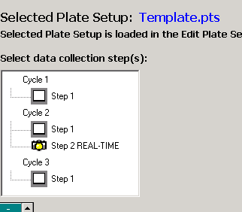

- 在Protocol Workshop模块中，点击上方“Edit Plate Setup”，设置反应板文件。
- 首先在窗口的96孔模拟布局图中选择本次实验使用哪些孔、及对应的样品类型（sample type）。如果样品类型是标准品的话，还要输入其对应的量。
- 点击“Select and Load Fluorophores”， 设置样品的荧光基团种类
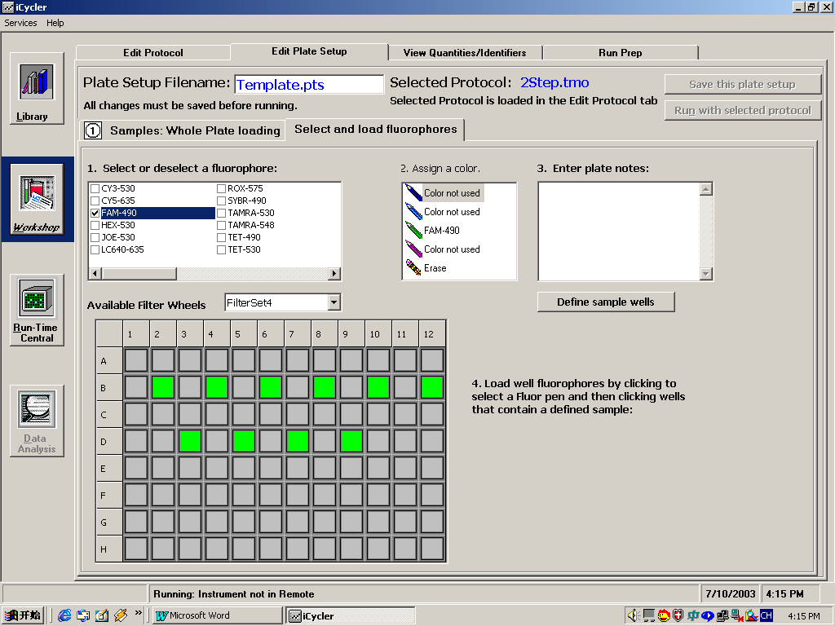
- 全部设置完成后，可点击“View Quantities/Identities”进行确认。然后点击右上角run with selected protocol，系统自动切换到 “Run Prep”窗口。
- 在“Run Prep”窗口，用户首先确认PCR热循环文件和反应板设置文件是否正确。然后：
- 在“Sample volume is”文件框中输入反应体系的体积
- 在“Identify Protocol Analysis”中选择PCR定量/熔点曲线（PCR Quantification/ Melt Curve）；
- 在“Select Well Factor Source”中选择使用正确的反应板矫正方式。
A：如果PCR反应采用Taqman或Molecular Beacon等探针，且每个孔中探针的浓度都一样， 则选择“Experimental Plate”
B：如果PCR反应采用SYBR Green I等DNA结合染料，则需在PCR反应液中加入一定浓度的荧光素（随机带Cat No. 170－8780，详细操作参见附件一），然后选择“Experimental Plate”方式
C：或采用“External Well Factor Plate”（详细操作参见见附件一）
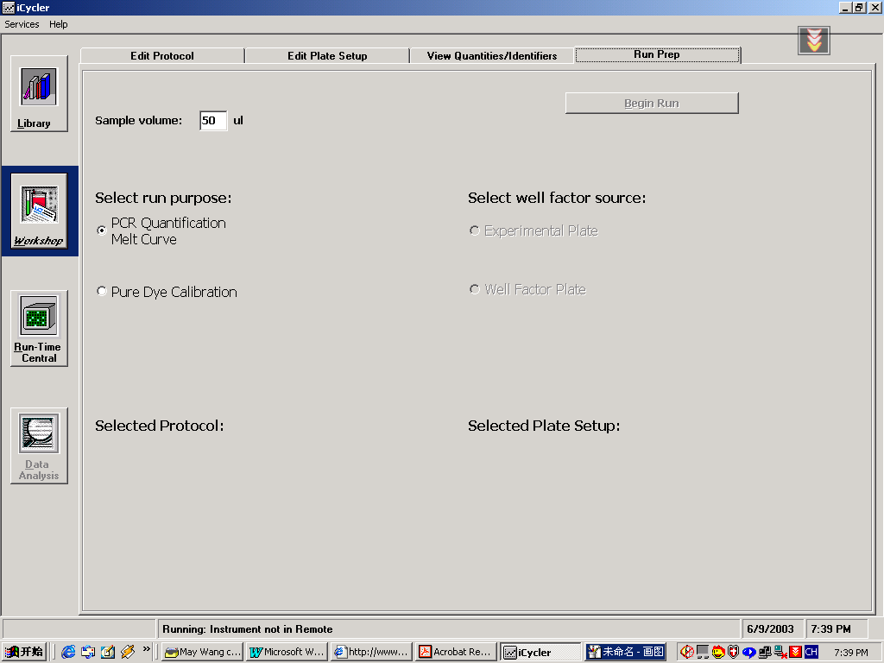
（4） 点击“Begin Run”键。

- 给本次的数据记录文件（opd文件）起名。
- PCR循环开始后，系统会打开Run-Time Central模块对实验进行实时监控。当实验进行到荧光收集循环时，Data Analysis模块会自动打开，进行数据的收集和分析。
- PCR反应结束后，在PCR Quantification窗口的“Select Analysis Mode”文件框中选择“PCR Base Line Subtracted” 或“PCR Base Line Subtracted Curve Fit”模式选项可得到各样品的Ct值。点击窗口上方的“PCR Standard Curve”切换进入PCR Standard Curve窗口，可得到本次实验的标准曲线。在标准曲线图下方的表格中显示着与其相关的数据，内容包括样品序号、样品类型（Type）、Ct值（Threshold Cycle）、起始模板量（Starting Quanity）等。
- 点击“Report”键，可输出结果报告单
- 实验结束后关闭iCycler软件，光学及扩增系统电源，关闭电脑。

